Контакты прямой связи

Максимовских Сергей Иванович
Глава Шумихинского муниципального округа Курганской области
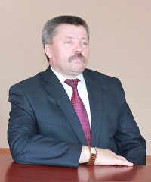
e-mail: 45t02302@kurganobl.ru
тел: (35245) 2-11-67, 2-23-69, тел. 89923105938
Курганская область, г. Шумиха, ул. Кирова,12, кабинет 45

Инвеступолномоченный Шумихинского муниципального округа
Курганской области
Первый заместитель Главы Шумихинского муниципального округа Курганской области
Двизова Оксана Васильевна

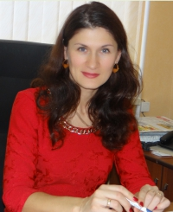
e-mail: dvizovaryabuha@mail.ru
тел: (35245) 2-12-06, 8(912)834-61-53
Курганская область, г. Шумиха, ул. Кирова,12, кабинет 46
Заместитель Главы Шумихинского муниципального округа Курганской области
Иващенко Людмила Александровна
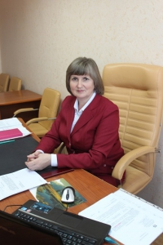
e-mail: 45t02302@kurganobl.ru
тел. 8 (35245) 2-13-45, 8-909-723-57-00
Курганская область, г. Шумиха, ул. Кирова,12, кабинет 44

Начальник Управления капитального строительства Администрации Шумихинского муниципального округа Курганской области
Букреев Владимир Иванович
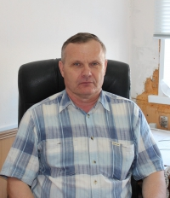
e-mail: ostgkhiso@rambler.ru
тел: (35245) 2-19-41, 89923106929
Курганская область, г. Шумиха, ул. Кирова,12, кабинет 11

Заведующий отделом экономики Администрации Шумихинского муниципального округа Курганской области
Соколова Татьяна Анатольевна
e-mail: otdeleconomiki@ mail.ru
тел: (35245) 2-17-14,
Курганская область, г. Шумиха, ул. Кирова,12, кабинет 30

